广东技术师范学院天河学院
教学工作简报
教科部 2015年第二期（总第七十二期）
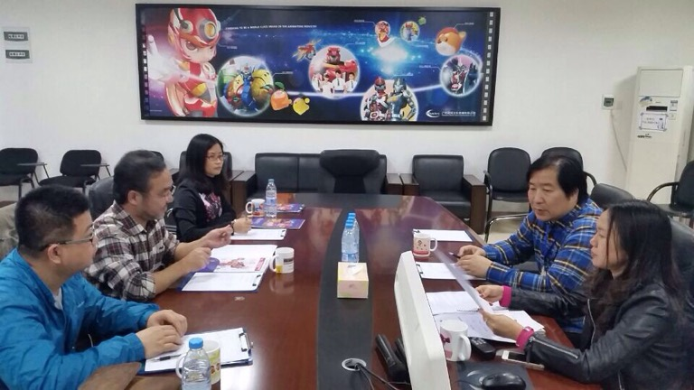

- 恭贺我院新增四个学士学位授予专业
- 我院与蓝弧公司校企共建动画专业教学实践基地
- 土木工程专业举办职业生涯规划学术讲座
- 专业改革新招迭出，学生自主维修设备
- 电气系隆重召开2015级人才培养方案研讨会

恭贺我院新增四个学士学位授予专业
为促进我院新增学士学位授予权专业评审工作的开展，根据广东省学位办的通知精神和相关要求，4月9日，学院聘请校内外专家组组织审慎评审论证，“工业设计”、“数字媒体艺术”、“动画”、“日语”4个业新增为学士学位授予专业，各专业专家组5人（其中校外专家4人、举办高校专家1人），均为具有正高职称的同行专家及学位教育管理专家，经专家组论证评审，认为4个专业符合“新增学士学位授予专业基本条件”，已具备授予学士学位的条件，评审通过工作专家组由广东技术师范学院本部的专家教授及共同组成，广东技术师范学院院长王乐夫教授担任专家委员会主席。
下午，专家组成员按专业分成小组到各专业的专业资料室考察，听取了四个专业负责人的汇报，并审核了各专业的评审材料。接着，各小组召开了教师座谈会，听取了教师意见和反映。最后，各小组专家对各申请专业的总体情况进行了讨论和打分。经专家组论证评审，认为4个专业符合“新增学士学位授予专业基本条件”，已具备授予学士学位的条件，评审通过。
各位专家对学院申请学士学位授予权专业的工作进行了实事求是、客观公正的反馈，坦诚直率，畅所欲言，在肯定学院专业建设迎评工作中的取得成绩同时，重点指出了我院存在的问题，并提出了宝贵的建设性意见。
（评建办 黄亚兰）

我院与蓝弧公司校企共建动画专业教学实践基地
3月25日，艺术系主任靳继君、率领巫丽红副主任、动画教研室主任王小锋一行到广州蓝弧文化传播有限公司参观考察，并举行我院动画专业蓝弧教学实践基地授牌仪式。此行受到蓝弧公司王可心副总裁和公司拓展部姚妱盈经理的热情接待。
当天下午，靳继君主任与王可心总裁在蓝弧公司大堂为广东技术师范学院天河学院动画专业实践基地揭牌。随后，宾主双方观看蓝弧公司二维动画和三维动画代表作品，并在蓝弧公司会议室举行了校企合作模式洽谈会。王可心副总裁介绍了蓝弧动画公司发展情况和未来发展方向，为天河学院动画专业人才培养方案提出了建设性意见；并为双方进下加强校企合作提出设想。巫丽红副主任和动画专业教研室王小锋主任就学院的规章制度和校企合作的可行性，人才培养方案与实际教学中存在的问题，以及校企合作中可能存在的难题发表了看法。靳继君主任就校企合作承担国家科研项目方面的思路与蓝弧公司领导作了交流。双方一致认为：通过校企深度合作，既可以提高学生的实践能力，又可为企业人才队伍提供新鲜血液，互惠双赢。并表示愿意通过深化校企合作模式，共同为动画教育与动画产业发展贡献力量。
蓝弧文化公司是动漫业界知名企业，国家重点动漫产业基地，中国动漫产业十大名牌企业，公司位于荔湾区广佛创意产业园区。

（艺术系 朱君）

土木工程专业举办职业生涯规划学术讲座
3月30日晚，国家一级注册结构工程师、高级工程师、瀚韵设计机构创始人、雅克设计机构广州分公司总工程师李春林，广州库塔工程设计有限公司总经理、华阳国际设计集团广州公司结构部门副经理周绍南一行为我系学子作学术报告。
两位专家介绍了土木工程专业发展前景，分析了该专业就业市场情况，讲解了土木工程专业职业生涯规划，并以自身经验和亲身经历向在校大学生提出了建议。讲座持续了两个小时，学子认真聆听，达到了预期效果。
讲座后，瀚韵设计李总为建筑工程系学生会做出了公益赞助，并鼓励我学生会干部积极开展各种形式的学术活动；库塔工程设计公司周总也表示将开启该公司与我院土木工程专业学生的对接，为学生职业生涯规划提供帮助！

（建筑工程系 刘丹）

专业改革新招迭出，学生自主维修设备
电气系实验室的重要特点是设备多、品种杂，设备利用率高。有些实验室，如电工电子通用实验室不仅承担本系各专业的实验教学任务，而且为各工科系学生提供实验教学平台。一些设备如电工电子实验箱、电机与传动装置实验台等由于长期频繁使用，故障量大增。而由于已经超过保修期，厂家不再提供售后服务。这给实验教学的正常开展带来很大的难题。
为解决这一难题，电气工程系系电子信息工程专业综合改革课题组与实验室管理教师动脑筋，想办法——在开放实验室、聘请学生助理实验员参与实验室管理等改革措施的基础上，组织一批动手能力较强的学生，在专业教师指导下，尝试着自己动手维修实验设备。目前，该举措已经取得良好成效。如第五周周末两天，学生已经检修电力电子实验室的DDSZ-1型电机实验台12台，可控硅触发电路等各类挂件箱15件。同时，通过自主维修，同学们进一步提高了动手能力，大大增强了自信心，提高了学习兴趣，并自行组织成立了实验设备维修协会（暂名），准备开展更大规模的维修活动。
这一举措不仅解决了实验设备维修的难题，同时也给学生们提供了崭新的学习机会，使他们自主学习、自主管理能力的展现有了新的更好的平台。

（电气工程系 傅婉丽）

电气工程系隆重召开2015级人才培养方案研讨会
电气工程系认真贯彻落实《天院教科〔2015〕7关于制(修)订2015级本科各专业人才培养方案的指导意见》等文件精神，分别于4月2日、9日在电子楼201召开2015级人才培养方案的研讨会，会议由系主任杨宁主持，参加会议的有系领导班子成员，各专业负责人、教学督导、教授及部分骨干教师。
会上各教研室主任分别对人才培养方案修订工作的开展情况做了详细介绍，与会人员对培养方案人才定位、培养目标、培养要求、培养特色、专业课程开设、课时分配等问题等进行了充分的研讨，并提出了进一步改进工作的意见和建议。系主任杨宁强调此次研讨会的召开对于进一步优化、提升和完善我系各专业人才培养方案，提高本科教育教学质量，全面提升人才培养水平具有重要的意义。各专业负责人要认真梳理与会代表提出的建议与意见，紧紧围绕信息学科发展和社会需要，尊重教育教学规律和人才成长成才规律，以教育质量提升为中心，逐步完善2015级人才培养方案。
（电气工程系 傅婉丽）

签 发：王培林、胡思虎
主 编：杨兰芝
副 主 编：王永超
责任编辑：朱亚峰、陈英征
编 辑：魏东婷

呈：董事会
报：学院领导
送：各系（部）、中心、教研室
（共印75份）

